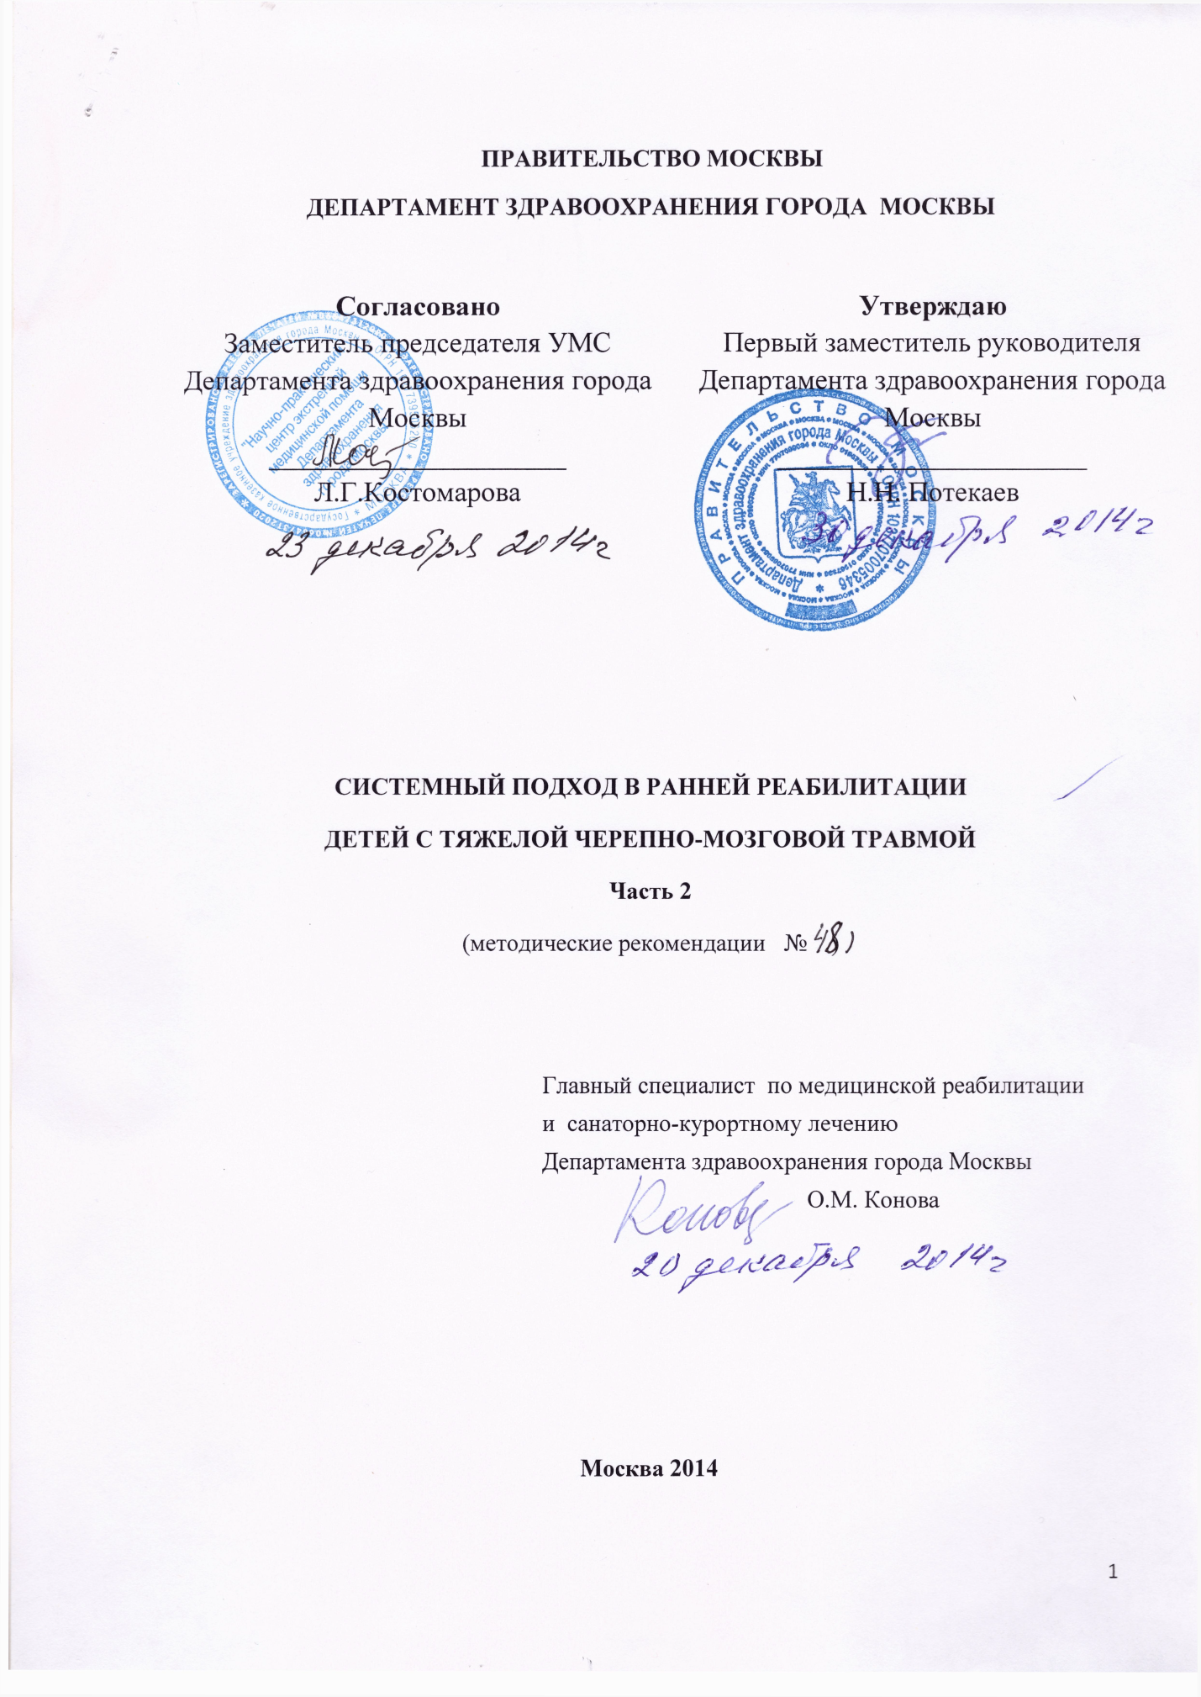

**СОДЕРЖАНИЕ**

**ГЛАВА 6. ПСИХОЛОГО-ПЕДАГОГИЧЕСКАЯ РЕАБИЛИТАЦИЯ**

**НА РАННИХ ЭТАПАХ ВОССТАНОВЛЕНИЯ ДЕТЕЙ**

**ПОСЛЕ ТЯЖЕЛОЙ ЧЕРЕПНО-МОЗГОВОЙ ТРАВМЫ 3**

**ГЛАВА 7. ФИЗИЧЕСКАЯ РЕАБИЛИТАЦИЯ ДЕТЕЙ В РАННИЕ СРОКИ**

**ПОСЛЕ ЧЕРЕПНО-МОЗГОВОЙ ТРАВМЫ 11**

**VI. ПСИХОЛОГО-ПЕДАГОГИЧЕСКАЯ РЕАБИЛИТАЦИЯ НА РАННИХ ЭТАПАХ ВОССТАНОВЛЕНИЯ ДЕТЕЙ ПОСЛЕ ТЯЖЕЛОЙ ЧЕРЕПНО-МОЗГОВОЙ ТРАВМЫ**

Нарушения высших психических функций, эмоциональные, поведенческие нарушения относятся к наиболее частым и значимым последствиям тяжелой черепно-мозговой травмы. Именно восстановление психической деятельности, высших психических функций обеспечивают активное, адекватное взаимодействие пациента с окружающим миром, а также определяют его дальнейшие адаптационные возможности. Поэтому современные тенденции в работе с тяжелой черепно-мозговой травмой (ТЧМТ) направлены на оказание ранней реабилитационной помощи, раннее восстановление высших психических функций и психической деятельности в целом. Восстановление пациента с ТЧМТ - пролонгированный процесс, часто с длительным периодом нарушенного сознания, в котором на раннем этапе восстановления психолого-педагогическая реабилитация включена в комплексные меры воздействия наряду с хирургическими, фармакологическими. Психолого-педагогическая реабилитация (в т.ч. когнитивная реабилитация) строится на следующих принципах:

- дифференциация задач, методов и форм реабилитационной помощи в зависимости от стадии восстановления и состояния пациента;

- осуществление реабилитации несколькими специалистами, входящими в состав реабилитационной команды;

- объединение усилий реабилитационной команды и родственников пациента;

- постановка конкретных краткосрочных и долгосрочных, достижимых, определенных во времени и измеримых целей реабилитации; оценка эффективности реабилитационного процесса.

Основными стратегиями восстановления при реабилитации являются: 1) содействие естественному восстановлению психических функций; 2) формирование новых паттернов когнитивной активности на основе компенсаторных перестроек поврежденных нейрональных систем; 3) формирование новых стереотипов активности с применением внешних компенсаторных устройств, структурирования внешней среды и посторонней поддержки; 4) содействие психологической адаптации личности к неустранимому и некомпенсируемому когнитивному дефициту для улучшения качества жизни больного в целом.

Для оказания психолого-педагогической помощи детям с тяжелой черепно-мозговой травмой в отделе реабилитации НИИ неотложной детской хирургии работают следующие специалисты: медицинские психологи (нейропсихолог и психолог), педагог-дефектолог-эрготерапевт, логопеды, психиатр. В зависимости от состояния сознания пациента, его нарушений психической деятельности различные специалисты психолого-педагогической группы могут входить в состав реабилитационной команды. Вклад каждого специалиста определяется во многом индивидуальной программой реабилитации и поставленными целями.

Одной из основных задач ранней психолого-педагогической реабилитации является комплексная диагностика пациента: определение уровня восстановления сознания, нарушений глотания, выявление нарушений высших психических функций и речи по мере восстановления психической деятельности пациента, выявление особенностей детско-родительских отношений и профилактика посттравматического стрессового расстройства. Работа всей группы направлена на выявление зон ближайшего восстановления пациента, для оказания дальнейших реабилитационных воздействий.

Диагностический инструментарий и методики работы психолого-педагогической службы в ранней реабилитации пациентов тяжелой ЧМТ во многом зависят от состояния сознания ребенка и его функциональных (иногда сопутствующих) нарушений. Именно в нейротравматологии особое значение приобретают вопросы расстройств сознания, определение уровня бодрствования пациента и иногда становится первоочередной задачей, решение которой помогает определить направление дальнейшего реабилитационного процесса и последующего восстановления пациента.

***Психолого-педагогическая помощь детям в вегетативном состоянии и состоянии***

***минимального сознания «-»***

1. ***Психологическое сопровождение***. Работа медицинского психолога в основном ведется по двум направлениям: психологическое сопровождение родителей и психологическое сопровождение ребенка. Ситуация травмы ребенка для его родителей является психотравмирующей, поэтому работа с родителями начинается уже на этапе госпитализации ребенка в отделение реанимации. Конкретный инструментарий подбирается в зависимости от психокоррекционной работы и диктуется основными задачами. Например, проводится исследования копинг-поведения родителей, их типа личности, а также исследуется уровень тревожности и склонности к депрессии.

Психологическая работа с родителями детей, находящихся длительно в сниженных состояниях сознания после ТЧМТ, показала, что происходит разрушение прежней целостности семьи. Родителям сложно принять реальные события, достаточно часто наблюдается завышенный уровень ожиданий. Они не видят реабилитацию как процесс, развернутый во времени, и соответственно не могут ставить адекватные задачи и промежуточные цели. В этом случае основными задачами психологического сопровождения являются:

- информационно-психологическое сопровождение - информирование о тех или иных изменениях в состоянии ребенка, встраивание родителей в контекст болезни;

- подготовка родителей, дети которых прогностически имеют неблагоприятный исход (вегетативное состояние), формирование позиции принятия ребенка другим после перенесенной травмы (коррекция уровня требований и ожиданий от ребенка);

- психологическая работа с посттравматическим стрессовым расстройством (ПТСР) и длительным стрессом, психологическое сопровождение в ситуации психологического шока;

- формирование позиции «здесь и теперь»;

- психологическая работа с аффективными эмоциональными проявлениями;

- преодоление стереотипных патологично-ситуативных паттернов поведения;

- выведение родителей из «условного равновесия системы», из «диссоциативной позиции».

Другим направлением психологической работы на этом этапе является психологическое сопровождение детей. С учетом отсутствия вербального контакта с детьми, методы работы основаны на нескольких психотерапевтических подходах:

- Процессуально-ориентированный подход ;

- Телесно-ориентированный подход.

Медицинский психолог при работе с детьми, находящимися в коматозном состоянии фиксирует различные ответы ребенка в рамках психотерапевтического контакта. К ним относятся как телесные ответы, так и вегетативные реакции, мимика, эмоциональные реакции. Практические наблюдения выделяет особенности психологической работы с детьми в сниженных состояниях сознания:

- установление контакта возможно только в ближайшем поле пациента;

- установление глубокого контакта происходит с опорой на дыхательные движения пациента в соматическом резонансе;

- темп речи и действий психолога должен быть крайне замедленным;

- при работе с пациентами необходимо обязательное вербальное сопровождение своих любых действий;

- психолог обращает внимание на любые, даже незначительные, сигналы от пациента.

Основными задачами психологической работы с ребенком является:

1. Расширение и углубление уровня контакта ребенка с внешним миром, расширение количества и вариативности невербальных сигналов ребенка для коммуникации с внешним миром;
2. диагностика возможностей невербальной коммуникации ребенка;
3. нахождение внутренних телесных ресурсов для преодоления трудной ситуации

2. ***Нейропсихологическое сопровождение.*** Одной из основных задач раннего нейропсихологического сопровождения детей в остром периоде ТЧМТ является мониторинг восстановления сознания с применением нейроповеденческих шкал. Эти шкалы применяются для определения динамики восстановления психической деятельности, уточнения уровня возможностей пациента и постановки адекватных реабилитационных целей раннего периода.

Для оценки восстановления психической деятельности нейропсихологии института в своей работе используем следующие шкалы:

- шкалу уровней когнитивных функций (медицинский центр Ранчо Лос Амигос (LOCFS), которая определяет стадию (или уровень) психической деятельности;

- шкалу стадий восстановления психической деятельности Т.А.Доброхотовой;

Данные описательные шкалы дают возможность оценивать качественные переходы от одного уровня сознания к другому, но не позволяют прослеживать минимальные изменения пациента.

Кроме того используются другие шкалы, которые направлены на решение различных диагностических задач и применяются на различных этапах течения реабилитационного процесса, среди них:

1) Coma Recovery Scale – CRS - предназначена для пациентов в вегетативном состоянии и в состоянии минимального сознания и включает в себя параметры оценки в баллах слуховой, зрительной, моторной (двигательной), вербальной, коммуникативной функций; активации;

2) Sensory Modality Assessment and Rehabilitation Technique – SMART. Первая часть направлена на ознакомление с преморбидными особенностями пациента на основе анкетирования родственников. Вторая часть – оценка поведения пациента без стимуляции и на стимуляцию. Включает в себя оценку пяти основных модальностей, двигательную функцию, способность к коммуникации, уровень бодрствования;

3) Western Neuro Sensory Stimulation Profile – WNSSP. Шкала оценивает следующие сферы: пробуждение/внимание, коммуникацию, слуховое и зрительное восприятие, зрительное слежение, манипуляции с объектом;

4) Wessex Head Injury Matrix – WHIM. Шкала оценивает способность к коммуникации, внимание, социальное поведение, концентрация (сосредоточение), «visual awareness» и когниции.

3. ***Педагогическое сопровождение (дефектологическое):*** активизация психофизической активности пациента, в том числе на основе психостимулотерапии. В раннем периоде реабилитации проводится пассивное взаимодействие взрослого с ребенком, основными задачами которого являются:

- формирование элементарной аффективной связи,

- активизация генерализованных ответов непроизвольного характера, их упорядочивание в процессе систематических зрительных, слуховых, тактильных воздействий.

Целью работы на данном этапе является появление ориентировочных реакций у ребенка.

На следующем этапе, когда возможны активно-пассивные взаимодействия с пациентом, ставятся следующие задачи:

- активизация сенсомоторной координации,

- увеличение частоты, объема ориентировочных реакций и непроизвольных движений в процессе эмоционально-положительного взаимодействия взрослого с ребенком.

Цель работы на этом этапе восстановления – появление четких сенсомоторных координаций в ответ на коррекционные воздействия.

***4. Логопедическое сопровождение.*** Основной целью работы логопеда в ранний восстановительный период является оценка функции глотания, возможностей голосообразования и артикуляции с определением стратегии их восстановления. Для достижения этой цели должны быть решены диагностические и логотерапевтические задачи. К диагностическим задачам относится - использование гибкой носовой эндоскопии с оценкой функции гортани и акта глотания, а в ряде случаев -видеорентгеноскопии акта глотания. Ранее выявление нейрогенной дисфагии позволяет предупредить развитие клинически значимых осложнений: аспирационной пневмонии, гипотрофии, обезвоживания.

***Психолого-педагогическая помощь детям в состоянии минимального сознания «+» (с возможностью невербального/вербального контакта с пациентом)***

1. ***Нейропсихологическое сопровождение.*** По мере восстановления сознания пациента и доступности его вербальному контакту проводится нейропсихологическая диагностика для определения нарушений высших психических функций, а именно активные движения и дейст­вия (праксис), внимание, память, речь, мышление. В рамках зарубежного подхода в большей степени употребляется термин когнитив­ные функции, к которым относят поддержание ясного сознания и внимание (arousal and attentional functions), моторные и соматосенсорные функции (motor and somatosensory functions), управляющие функции (executive functions), речь ( speech and lan­guage skills), зрительно-пространственные функции (visuospatial function), способность рассуждать и принимать реше­ния (reasoning and problem-solving abilities), память и способность к обучению (memory and learning abilities). Нарушения высших психических функций относятся к наиболее частым и значимым в плане инвалидизации ребенка, потому что во многом обеспечивают дальнейшие адаптационные возможности ребенка.

Переход больного на уровень состояния минимального сознания позволяет проводить раннее нейропсихологическое обследование. Однако, полная нейропсихологическая диагностика на данном этапе ограничена как вследствие неполного восстановления сознания, так и сопутствующими нарушениями (первичные поражения анализаторных систем, двигательные нарушения различного генеза). В этот период пациенты не доступны полному вербальному контакту, доступным может быть понимание речи и выполнение простых инструкций. Это в свою очередь требует адаптации классических методик нейропсихологического обследования. Нейропсихологические методики первичного обследования должны быть индивидуально подобранными в зависимости от возможностей пациента; кратковременными по предъявлению и простыми по своей структуре; мультиинформативными по дальнейшему анализу; чувствительными для постановки реабилитационных целей при командной форме работы.

Таким образом, основной задачей проведения нейропсихологического обследования на данной этапе восстановления является выявление первичных нарушений высших психических функций и инактивных функций.

***2. Логопедическое сопровождение.*** Логотерапевтические задачи данного этапа помимо задач диагностики дисфагии включают задачи по «разглатыванию» пациента, а также тренировку голоса при дисфонии (например, с использованием голосового клапана PassyMuir у трахеостомированных пациентов доступных контакту); логопедический массаж и пассивную артикуляционную гимнастику при дизартрии. Превалирование активного компонента артикуляционной гимнастики зависит от контактности пациента, соответственно уже на этом этапе могут вставать вопросы оценки афатических нарушений для дальнейшего восстановительного обучения.

***3. Педагогическое (дефектологическое сопровождение).*** На данном этапе восстановления уже возможен непродолжительный контакт с пациентом, активное взаимодействие с ним. Поэтому основными задачами являются:

* закрепление сенсомоторных координаций,
* формирование четких перцептивных действий и комплексов,
* восстановление потребности к общению со взрослым, интереса к предметно-игровой и окружающей среде,
* включение ребенка в предметно-игровую и бытовую ситуацию,
* постепенное восстановление социально бытовых навыков.

***4. Психологическое сопровождение.*** Продолжается психологическое сопровождение родителей с оказанием им психокоррекционной помощи. Психологическое сопровождение детей основано, в основном, на тех же подходах, применяемых на предыдущем этапе. В этот период уровень контакта ребенка значительно расширяется – в контакте могут участвовать другие (не только близкие) взрослые. Однако необходимо отметить, что такое расширение контакта на данном этапе не позволяет выстраивать устойчивые социальные отношения.

***Психолого-педагогическая помощь детям в состоянии спутанного сознания (амнестической спутанности)***

На данном этапе в основном оказывается нейропсихологическая и психологическая помощь. Воздействия остальных специалистов несколько ограничены вследствие как первичных нарушений сознания, достаточно часто протекающих с негативистическими тенденциями, так и вследствие программы «охранительного» режима реабилитационной программы, в которой специально ограничивается количество специалистов, работающих с пациентом.

***1. Нейропсихологическое сопровождение.*** Одним из значимых направлений при работе с ЧМТ является оценка длительности и степени выраженности посттравматической амнезии (ПТА) как прогностически значимого параметра когнитивного исхода после травмы мозга. Длительность ПТА более одной или двух недель может говорить о прогностически неблагоприятном когнитивном исходе. Для оценки ПТА в зарубежной практике применяются опросники для детей: Starship Posttraumatic Amnesia Scale Questions и/или Children’s Orientation and Amnesia Test. В отечественной практике оценка нарушения ориентировки включена в клиническую беседу с пациентом, при этом необходимо учитывать возраст ребенка при проведении клинической беседы и оценки нарушений ориентировки. Помимо динамического наблюдения регресса симптоматики посттравматической амнезии нейропсихологическое сопровождение включает следующие реабилитационные задачи:

* проведение направленной коррекционной работы по упрочнению следов памяти при ее снижении на фиксацию текущих событий, модально-неспецифических нарушениях памяти;
* оптимизация общения родственников с ребенком для более быстрого восстановления памяти;

Достаточно часто период спутанного сознания сопровождается некоторым двигательным беспокойством, выраженными персевераторными тенденциями, поэтому одной из задач также яаляется увеличение уровня произвольности.

***2. Психологическое сопровождение***: наиболее часто (в 70% случаев) состояние спутанности с двигательным беспокойством встречается у детей подросткового возраста [14]. В состоянии спутанного сознания в рамках процессуально-ориентированного подхода дети демонстрируют увеличение количества различных сигналов, которые смешиваются в какофонический, неструктурированный процесс. В данном процессе минимально проявлен фактор произвольности, способность к контролированию собственных проявлений и эмоциональных реакций, действия носят хаотичный, нецеленаправленный характер. Поэтому психологическая работа имеет несколько особенностей: работа выстраивается с опорой на телесные проявления и движения пациентов, психологический конструкт исходит из того, что за любым движением в двигательной карте беспокойства стоит определенный психологический смысл, который может быть не связан с актуальной ситуацией болезни. Поэтому, основными задачами является снижение двигательного беспокойства и фиксирование пациентов на эмоционально значимых для него моментах и эпизодах.

Кроме того, продолжается психологическое сопровождение родителей, на этом этапе в большей степени направленное на:

- информационно-психологическое сопровождение, введение в контекст состояния ребенка,

- работа с эмоциональными реакциями и внутренними переживаниями при встрече с такими изменениями в собственном ребенке,

- помощь в понимании требований, предъявляемых к ребенку в измененном состоянии сознания.

***Психолого-педагогическая помощь детям в состоянии ясного сознания с различной выраженностью когнитивного дефекта***

***Психологическое сопровождение*** на данном этапе во многом определяется сложившейся ситуацией общего когнитивного исхода (нарушениями высших психических функций, эмоционально-личностной сферы, поведенческими проблемами, уровнем социальной адаптации). На данном этапедети имеют практически полную палитру коммуникативных реакций, необходимую для полноценного общения с социумом: телесные ответы, вегетативные реакции, мимические проявления, вербальные ответы. Уровень контакта у таких пациентов уже позволяет общаться не только со взрослыми, но и с другими инвалидизированными детьми, включая сверстников. Выстраивание дальнейших отношений со сверстниками становится возможно только при когнитивных и эмоциональных нарушениях легкой степени. При более тяжелых последствиях - двигательных, конитивных, эмоционально-личностных, когда дальнейшее развитие ребенка оказывается прерванным ТЧМТ, интеграция в среду сверстников затруднена и дети с последствиями травмы больше общаются либо со взрослыми людьми, либо с детьми более младшего возраста. Соответственно психологическое сопровождение многоаспектно и его задачи диктуются сложившейся ситуацией ребенка и его семьи, например:

* увеличение критичности к себе и своему состоянию при анозогнозии;
* профилактика депрессий,
* становление себя как активного участника реабилитационного процесса (особенно в подростковом возрасте),
* выстраивание адекватной крепкой мотивации на дальнейшее восстановление,
* помощь в адаптации к социальной среде.

Кроме того, продолжается работа с родителями в направлении:

* выстраивания адекватного образа будущего и простраивание реальных целей с учетом когнитивных и эмоционально-личностных изменений ребенка;
* работы с детско-родительскими отношениями;
* оказания персональной психологической помощи родителям при запросе;
* помощи в выделении ведущей задачи дальнейшего восстановления в иерархии разноплановых задач.

***2. Нейропсихологическое сопровождение***. По мере восстановления пациента пробы для нейропсихологической диагностики подбираются, в основном, по классической схеме проведения нейропсихологического исследования для детей. Динамическое нейропсихологическое наблюдение проводится при постоянно меняющемся количестве нейропсихологических проб. Первостепенной задачей стоит проведение полного нейропсихологического обследования для понимания картины нарушений высших психических функций, а также динамическое наблюдение регресса неспецифической симптоматики с формированием синдромокомплексов. Выявление механизмов нарушенных функций (как в случае разрушения, так и в случае инактивации функции) является основой для дальнейшего направленного восстановительного обучения. Программа подбирается индивидуально в зависимости от ведущего дефекта в картине нарушений высших психических функций.

С течением времени перед семьей встает вопрос о продолжении обучения ребенка и тогда одной из основных нейропсихологических направлений данного этапа является определение выраженности когнитивного дефекта с решением вопроса об образовательном маршруте. Нейропсихологическая диагностика проводится с акцентом на:

- толерантность к умственным нагрузкам (в т.ч. выраженность нарушений нейродинамики психической деятельности);

- выраженность нарушений функций программирования, регуляции и контроля деятельности («управляющих функций»);

- выраженность нарушений памяти и способность к усвоению новых знаний;

- выраженность первичных нарушений высших психических функций.

При грубой степени выраженности когнитивного дефекта, требующей дальнейшей смены образовательного маршрута, рекомендации составляются совместно с педагогом-дефектологом.

***3. Логопедическое сопровождение***. На данном этапе продолжается работа с нарушениями глотания, голоса, а также с дизартрией. Кроме этого, проводится логопедическая диагностика речевых нарушений с выделением структуры нарушения речи, превалированием того или иного типа афазии с последующим восстановительным обучением.

Таким образом, организация психолого-педагогической помощи, диктуемая состоянием пациента и динамикой реабилитационного процесса, позволяет наиболее рано выявлять нарушения и оказывать необходимую помощь пациенту на каждом этапе восстановления после тяжелой черепно-мозговой травмы.

**VII. ФИЗИЧЕСКАЯ РЕАБИЛИТАЦИЯ ДЕТЕЙ В РАННИЕ СРОКИ**

**ПОСЛЕ ЧЕРЕПНО-МОЗГОВОЙ ТРАВМЫ**

Физической реабилитации в восстановлении детей с тяжелой черепно-мозговой травмой отводится большая роль. Это постоянный процесс с использованием средств и методов лечебной физкультуры, массажа и физиотерапии, который начинается с отделения реанимации. Основными в коррекции двигательных нарушений являются: медикаментозное лечение, лечебная физическая культура (лечебная гимнастика с индивидуальным подходом в занятиях). физиотерапия (физические факторы воздействия), кинезиотерапия (методики V.Vojta, В.К.Bobath, PNF, H.Кabat, Баланс и др), механотерапия (Tera-trainer, Moto-med), ортезирование и поэтапное гипсование (полимерный гипс ЗМ, лонгеты, тутора, брейсы), технические средства (вертикализаторы, ходунки-опоры, кресла-коляски), метод опорной стимуляции (ПИОН Корвит), массаж, роботизированная механотерапия (Locomat, Reha-stim), гидрокинезотерапия (вихревые ванны, ванна с беговой дорожкой).

Принципиально новыми и перспективными в реабилитации неврологических заболеваний являются методы функционального биоуправления с внешними обратными связями, направленными на обучение физиологических или переучивание патологически нарушенных функций. Согласно концепции организации функциональной системы П.К.Анохина, значительную роль в расстройствах двигательной функции могут играть как центральные, так и периферические звенья системы. Составляющими системы являются: 1) нервные структуры, обеспечивающие центральную интеграцию афферентной пульсации (центральный аппарат); 2) аппарат движения (периферический или эффекторный аппарат); 3) временные связи — афферентные (в том числе, обратная связь) и эфферентные, обеспечивающие взаимодействие центральных структур и эффекторных органов при осуществлении двигательного акта. Таким образом, реализация двигательного эффекта осуществляется через саморегуляцию, которая объединяет сенсорную деятельность центральных и периферических отделов рефлекторной дуги. Используя эту концепцию, в качестве базового метода лечения атаксического синдрома после черепно-мозговой травмы используется многоступенчатая кинезиотерапевтическая методика «Баланс», основанная на концепции онтогенеза функциональной системы движения.

Лечебная физкультура (ЛФК) является важнейшей составляющей комплекса реабилитационных мероприятий у детей с последствиями ТЧМТ. Целенаправленное воздействие на моторный аппарат, начиная со вспомогательного и патогенетического метода, заканчивая поддерживающим и тренирующим, способствует развитию и стимуляции процессов адаптации и компенсации. ЛФК является важнейшим психологическим фактором, стимулируюшим общий тонус нервной системы больного ребенка. Основными задачами ЛФК у детей с последствиями ЧМТ являются увеличение мышечной силы и объемов движений в суставах, снижение мышечного тонуса, улучшение координации и общей двигательной активности. Вместе с тем, для формирования двигательного навыка у больного с поражением ЦНС необходимо, чтобы его функциональная система была к этому подготовлена. Ей нужно «помочь» наладить утраченные и/или нарушенные связи, но строго с того уровня, до которого были утеряны навыки вследствие травмы.

Задачами двигательной реабилитации является и улучшение функциональных возможностей паретически изменённых конечностей, возвращение больному способности ходить и, как минимум, обслуживать себя в быту. При применении того или иного метода и средства физической реабилитации необходимо тщательно всё взвесить и учесть целый ряд индивидуальных параметров пациента. С методологической точки зрения ее следует проводить только при наличии выработанной системы оценки и создания дифференцированных программ с определением областей-«мишений» в восстановлении и соответствующим подбором необходимых средств и методов.

Объем лечебной физкультуры у детей с ТЧМТ зависит от уровня сознания. При отсутствии сознания у пациентов в двигательной реабилитации ограничен объем применяемых средств, а задачи определяются как поддерживающие и профилактические. При восстановлении сознания спектр мероприятий направлен на активизацию больных и расширение двигательного режима до свободного с помощью поддерживающих технических средств реабилитации, восстановления движений и провокации сенсомоторной деятельности.

ЛФК назначают в форме индивидуальных занятий на специализированных поверхностях (кинезотерапевтическом столе Бобата, столе-вертикализаторе, матах), постепенно переходя от пассивного движения к пассивно-активному и собственному активному движению (рис.6). В занятиях соблюдаются врачебно-педагогические принципы и требования лечебного действия физических упражнений: постепенности систематичности, последовательности, дробности, дозированности и преемственности.

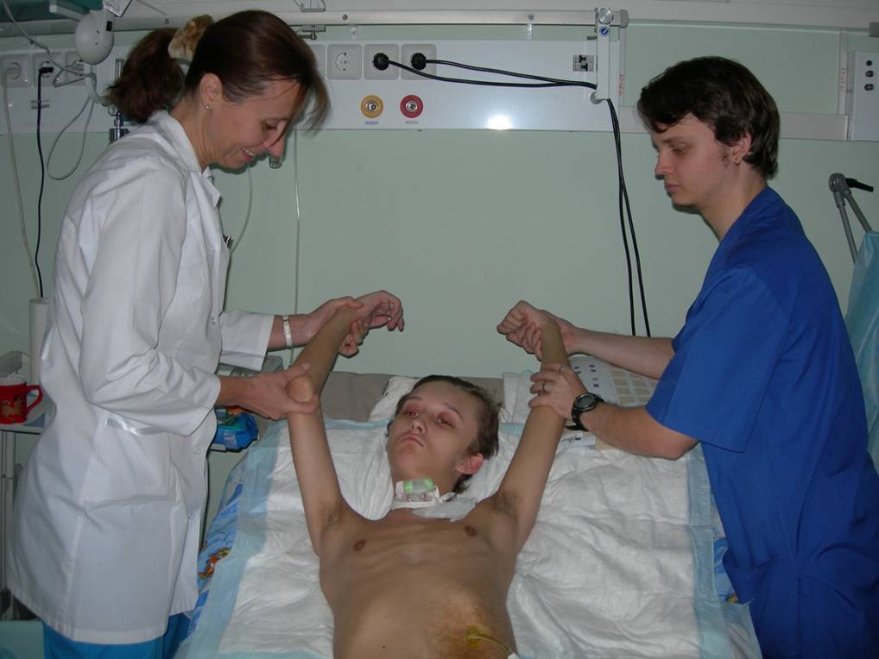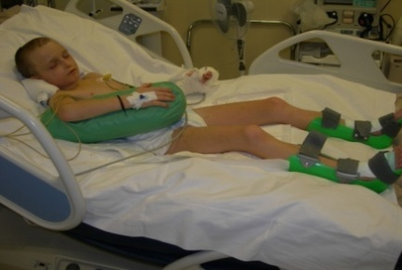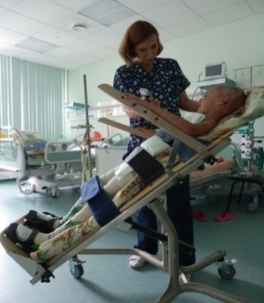

**Рис.6. Переходя от пассивного движения к пассивно-активному и собственному активному движению**

Кинезиотерапия назначается больным с легкими и умеренными двигательными нарушениями с целью расширения режима двигательной активности, тренировки кардиореспираторной системы, улучшения мозгового кровотока, тренировки вестибулярного анализатора. Кинезиотерапия в форме индивидуальной лечебной гимнастики назначается больным с умеренными и выраженными двигательными нарушениями. Упражнения направлены на снижение мышечного тонуса, предупреждение и ликвидацию контрактур, устранение патологических синкинезий, увеличение амплитуды движений и мышечной силы, выработку компенсаторных навыков. Наряду с этим проводится следующее: полумягкое шинирование (до 2 часов в день) верхних конечностей в функционально выгодном положении; нейроортопедические укладки, способствующие предупреждению контрактур; ношение жестких лонгет на нижних конечностях с целью восстановления правильного положения и функции стопы.

В НИИ НДХиТ отработана концептуальная модель применения средств и методов физической реабилитации. Эта модель предусматривает определенную последовательность, индивидуальный подход с учетом возраста ребенка, уровня сознания, нарушения моторных функций.

**В отделении реанимации (фаза А) ц**елью двигательной реабилитации являются: профилактика осложнений.

**К задачам данного этапа относятся:**

1. Повышение адаптационно-трофических функций.

2. Профилактика бронхо-легочных осложнений.

3. Профилактика трофических нарушений и пролежней.

4. Профилактика суставных и мышечных тугоподвижностей, прогрессирования гипотонии и дегенеративного процесса в мышцах.

5. Стимуляция функции тазовых органов.

В связи с поставленными задачами применяют следующие средства: физические факторы воздействия, специальные позиционные укладки и лечение положением, элементы дыхательной гимнастики («контактное» дыхание), точечная стимуляция, пассивные физические упражнения и лонгетирование, подошвенный имитатор опорной нагрузки «Корвит», аппаратные технологии (циклические стимулирующие тренажеры), массаж (рис.7).

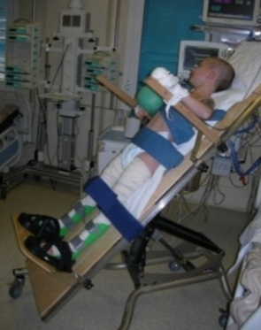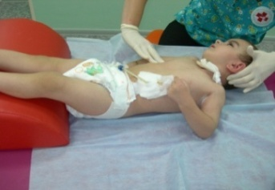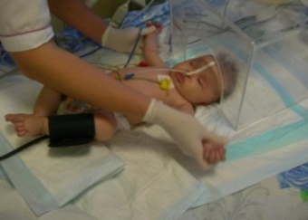

**Рис.7. Средства и методы ЛФК в фазе А**

**В палате интенсивной терапии нейрохирургического отделения (фаза B)** целью физической реабилитации является: формирование механизма компенсации утраченных функций, восстановление сознания и стимуляция когнитивных функций (рис.8). На данном этапе задачами физической реабилитации являются:

1. Профилактика бронхо-легочных осложнений, трофических нарушений и нарушений тазовых органов.

2. Адаптация сердечно-сосудистой и дыхательной систем к физическим нагрузкам.

3. Улучшение вегетативной регуляции, восстановление регуляции мышечной деятельности и моторное переобучение.

4. Стимуляция способности пациента контролировать свое тело в пространстве: вертикализация и двигательный режим.

5. Профилактика контрактур и атрофии мышц.

6. Оптимизация питания и улучшение обменных процессов.

**Средствами реабилитации являются:** физиотерапия, массаж, рефлекторная и сенсорная стимуляция утраченных функций, позиционные и дренажные укладки, дыхательная гимнастика, подошвенный имитатор опорной нагрузки «Корвит», пассивная вертикализация на поворотном столе, ЛФК с элементами методик кинезотерапии.

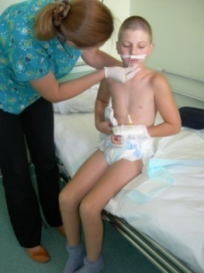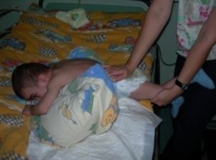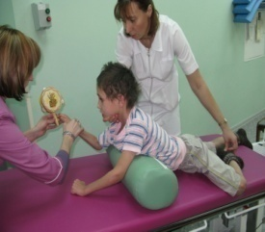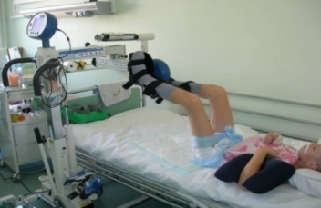

**Рис.8. Методы и средства ЛФК в фазе В**

**В отделении нейрохирургии (фаза B, C)** цель реабилитации та же, что и на предыдущем этапе, однако задачи значительно расширяются. Среди ни - **а**даптация к физическим нагрузкам и тренировка сердечно-сосудистой и дыхательной систем; восстановление и тренировка активных движений; снижение мышечной спастики; улучшение статического и динамического контроля позы; обучение ходьбе, совершенствование бимануальных движений; адаптация к техническим средствам реабилитации; повышение самостоятельной двигательной активности и общей силовой выносливости. Основными средствами реабилитации являются: аппаратная вертикализация, кинетическая гимнастика (элементы кинезотерапевтических методик Бобат, Войта, Кэбот), баланс, функционально-адаптивный тренинг, дополнительные технические средства реабилитации (кресло-коляска), циклические тренажеры (механотренажеры), физиотерапия и массаж (рис.9).

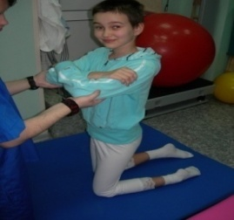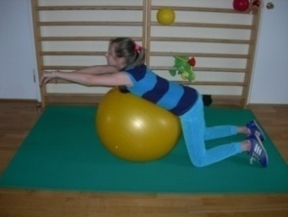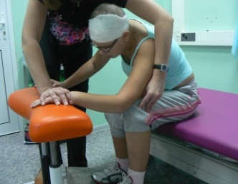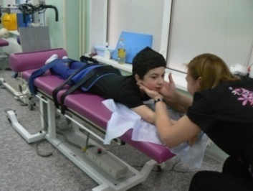

**Рис.9. Средства и методы ЛФК в фазе В,С**

Концептуальный принцип физической реабилитации детей с травмами головного мозга в НИИ НДХиТ: от рефлекс-провокации – движения - двигательной активности к двигательному умению и самостоятельному навыку. Такой подход способствует глубинному восстановлению двигательных функций (рис.10).

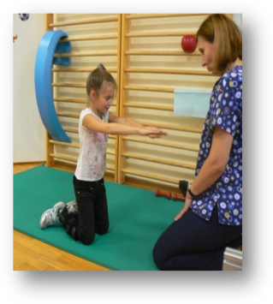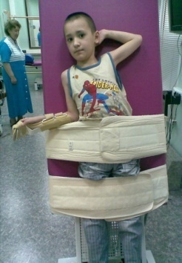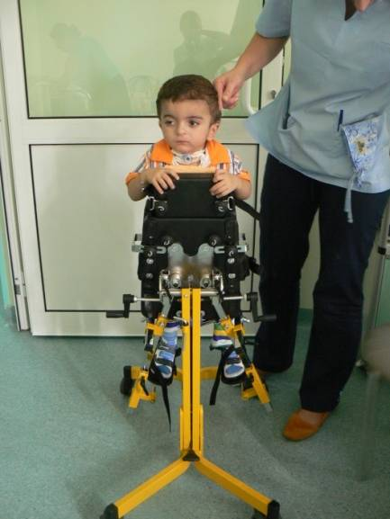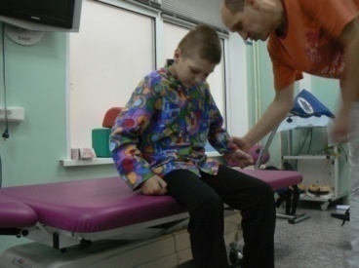

**Рис. 10. От рефлекс-провокации – движения - двигательной активности - к двигательному умению и самостоятельному навыку**

Первоочередной задачей ЛФК является восстановление статического стереотипа у детей с повреждениями головного мозга. Она реализуется последовательно во всех исходных положениях от горизонтального до вертикального (копируя онтогенетическую последовательность физического развития ребенка) на основе максимальной сенсомоторной афферентации и использования управляющего (от формирующего до корректирующего) влияния на двигательную сферу ребенка.

В целях стабилизации состояния пациента и повышения общей выносливости организма при выполнении физических нагрузок необходимым условием является увеличение резерва дыхательной и сердечно-сосудистой систем, так как дети с ТЧМТ являются, как правило, носителями трахеостомы. Поэтому, в занятиях ЛФК акцент делается на дыхательные мышцы, а механизм дыхательного паттерна играет важную роль в адекватности двигательного восстановления.

С**пециальные условия лечебной гимнастики у детей с ТЧМТ:**

1. Соблюдение постуральной коррекции (рис.11):

- условия ротационно-двигательного режима (24 часа в сутки);

- движения в естественных позиционных установках (по 30 минут 4-5 раз в день);

- стимуляция естественных движений в вертикальном положении (по 30 минут 6-7 раз в день).

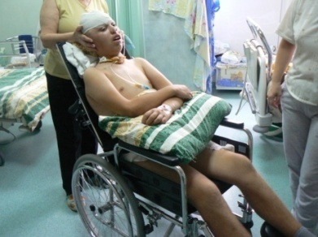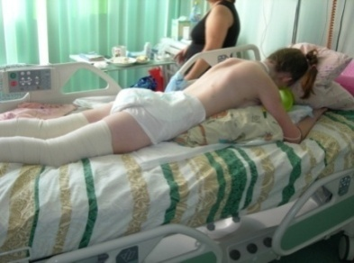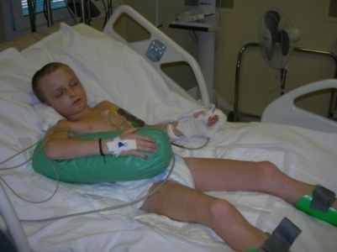

**Рис. 11. Постуральная коррекция**

2. Элиминирование гравитации (рис.12):

- движения с подвешиванием конечности;

- движение с применением механотренажеров (с электроприводом);

- движения в воде.

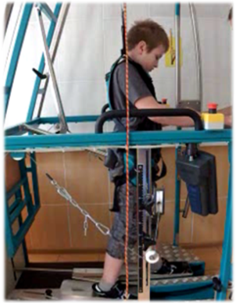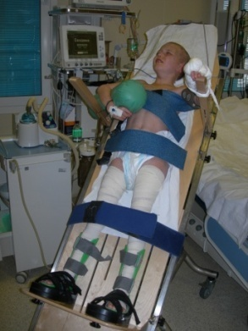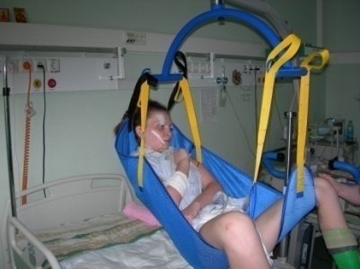

**Рис. 12. Элиминирование гравитации**

3. Гравитационное отягощение и коррекция мышечного тонуса.

- лонгетирование (дневное, ночное);

- дополнительное сопротивление патологическим движениям (коррекция тутором);

- усложнение условий для выполнения движений (движения в воде при наличие противотока) (рис.13).

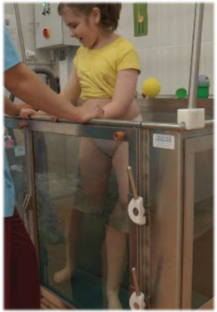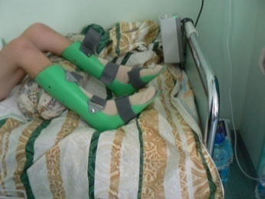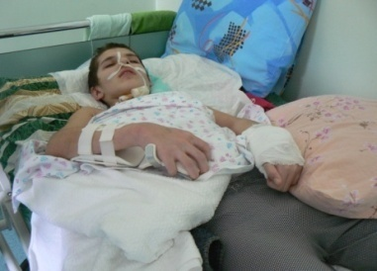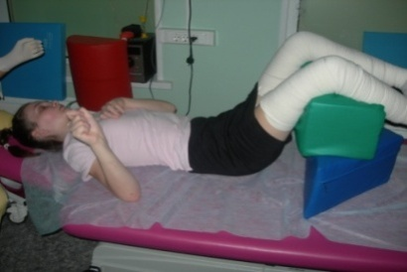

**Рис. 13. Гравитационное отягощение и коррекция мышечного тонуса**

4. Гравитационное усложнение (проводится для улучшения позно-тонической активности пациента):

- изменение стабильности и площади опоры;

- уменьшение точек опоры (ходунки-палка).

О динамике двигательного восстановления и эффективности применения разработанных программ физической реабилитации можно говорить только при внесении в лечебно-восстановительный процесс оптимального и единого объема объективной информации о том или ином пациенте. Первоначально оценка проводится при переводе ребенка из отделения реанимации, после чего составляется программа реабилитации (подбираются наиболее оптимальные средств и методов). Все это фиксируется в специально разработанной дополнительной форме к карте 042у. Проводимые в соответствии с программой реабилитационные мероприятия контролируются регулярной оценкой восстановления функций. При выписке ребенка из стационара оценивается функциональный класс дефекта, нарушения жизнедеятельности, потребность в техническом средстве, коррекционном обучении.

Инструментами оценки являются разные тесты и шкалы:

1. Для оценки структуры и функции применяются: шкала спастичности Ashworth, шестибалльная оценка мышечной силы, шкалы ROM и Tardieu, тест Kraus-Weber. Проводятся гониометрия (определение объема движений в суставах), стабиллометрия, проводится исследование на системе КОБС, используются фото и видеоматериалы.

2. Для оценки активности используются следующие тесты и шкалы:

- тест статического равновесия (Matthiass);

- шкалы FIM (Motor ability Classification Functional Independence meassure) и Disability rating scale (DRS).

3. Двигательные умения и навыки определяются:

- Международной классификацией функционирования (МКФ);

- характеристикой устойчивости вертикальной позы;

- функциональной характеристикой (категорией) ходьбы;

- Тестом ходьбы Хаузера;

- Тестом для руки Френчай (Функционально - координаторная активность).

Проведение исследование и разработка методологии физической реабилитации позволили выделить три группы пациентов с последствиями ТЧМ.

В первую группу вошли дети, у которых отмечаются низкие потенциальные возможности восстановления и дальнейшей реабилитации. Это дети с отягощенным функциональным, неврологическим и двигательным дефицитом, полностью зависимые от помощи близких (как правило находятся в вегетативном состоянии либо в состоянии минимального сознания). Таким детям проводится лечение положением с корригирующими укладками и лонгетами, что занимает 75% времени в занятиях. 25% времени уделяется массажу, «контактной» методике дыхания, пассивной гимнастике. Лечение положением применяется с целью уменьшения гипертонуса мышц и предупреждения образования неправильной позы паретичных конечностей, снижения патологической импульсации со стороны мышечно-суставного аппарата, формирования естественного положения конечностей и простых движений.

Вторая группа – дети с неравномерной динамикой, замедленным темпом в локомоторном восстановлении, с наличием координационных нарушений и пограничным характером восстановления психической активности, когнитивным дефицитом. У данной группы детей структура занятия представлена следующим образом: 15% времени отводится дыхательной гимнастике, 25% - лечебной гимнастике, 15% - вертикализации, 25% - расширению двигательного режима, 20% - массажу, физиотерапии.

К третьей группе относятся дети, которые достигают достаточного уровня двигательного, когнитивного, речевого и психофизического развития. Эти пациенты успешно переходят в фазу С и при выписке из стационара имеют положительные результаты в двигательном восстановлении, но нуждаются в коррекционных занятиях и тренировках. Преобладающей задачей в занятиях этих детей является восстановление способности контролировать статическое равновесие. Оно является необходимым условием для формирования у больных вертикального положения и тренировки ходьбы.

**Массаж** является составной частью физической реабилитации детей с травмами головного мозга. Основными механизмами действия массажа являются: улучшение крово и лимфотока, устранение венозного застоя, усиление тканевого обмена, снижение воспаления, поддержание работоспособности мышц, коррекция мышечного тонуса, улучшение эластичности тканей и поддержание подвижности в суставах.

У детей с травмами головного мозга применяют три методики массажа: классический, сегментарный и аппаратный (механический, вибрационный, гидромассаж, электростатический). В каждой группе используется специфический подбор приемов, локализации и последовательность воздействия, согласно целевой установке и задачам в периодах физической реабилитации.

В острой стадии раннего периода травматической болезни головного мозга массаж проводится ручным способом приемами поверхностного поглаживания, растирания и постукивания (рис.10). Противопоказанием для проведения массажа являются высокая температура, гнойные раны, лихорадочные состояния и психомоторное возбуждение ребенка.

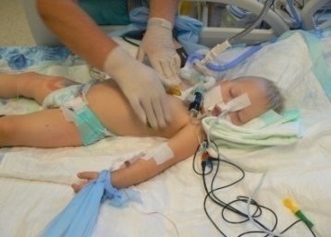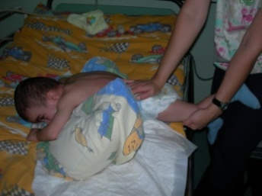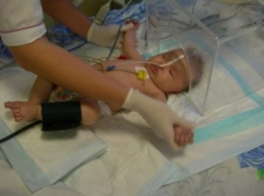

**Рис. 13. Способы массажа в острой стадии раннего периода травматической болезни головного мозга**

Массаж начинают с крупных групп мышц спины, груди, живота по направлению тока лимфы, затем по щадящей (лимфодренажной) методике проводят поглаживания от проксимальных отделов конечностей и заканчивают проработкой мелких мышц кистей и стоп. Сила и темп соответствуют возрасту ребенка и тяжести состояния, но обязательно до признаков улучшения трофической функции. В отделении реанимации лечебный массаж проводят под контролем мониторинга. После массажа применяются дренажные положения и позиционные укладки для конечностей с целью коррекции мышечного тонуса.

При вялых параличах и парезах растиранию отводится 30-40% отведенного для массажа времени, вибрации - 10-15%, поглаживанию - 20-25% и разминанию 30-35%. При спастических параличах соотношение меняется: растирание - 50% времени, поглаживание 25-30%, вибрация - 10%, разминание - 25%.

*Классический ручной масса -* это массажа конкретной функциональной двигательной единицы (конечности, спины, грудной клетки и прочей анатомической структуры). Его начинают с проксимального отдела, т.е. с мышц, расположенных преимущественно выше места активизации. Традиционно процедура проводится в так называемом среднефизиологическом положении массируемого сегмента конечности или туловища в четыре приема: поглаживание, растирание, вибрация. Для пациентов с тяжелой ЧМТ массаж сочетается с пассивными движениями и изменениями положений тела больного (дренажные, позиционные укладки) и фиксацией туторами.

*Сегментарный массаж применяется*  при парезах и параличах центрального генеза. При этом прорабатываются паравертебральные зоны спинно-мозговых сегментов, соответствующие локализации тонуса мышц. Он применяется для улучшения трофики тканей или уменьшения болевого синдрома и сочетается с кинезотерапевтическими приемами лечебной гимнастики.

*Аппаратный массаж как* метод лечения механическими и электростатическими колебаниями является хорошим дополнительным средством к процедуре лечебного классического массажа. Его основное направление – улучшение кровотока, уменьшение застойных явлений в тканях, уменьшение болевого синдрома, поддержание тонуса мышц.

*Подводный вихревой массаж - это* метод лечения потоком воды, создаваемого круговое центробежное движение. Он применяется для локального воздействия на мышцы верхних или нижних конечностей, как правило в фазе С, кода ребенок имеет потенциальные возможности общей выносливости организма и самостоятельно перемещения.

**Физиотерапия (ФЗТ)** является пассивной составляющей физической реабилитации, начинается в острейшем периоде травмы фактически с первых часов поступления больного в стационар.

В раннем периоде - с первой до шестой недели после травмы ФЗТ направлена на восстановление деятельности инактивированных нервных центров и предполагает комплексное использование не менее двух факторов физиотерапии в комплексе с ЛФК и массажем. В раннем периоде острой ЧМТ физиотерапия применяется с целью:

- противоотечного, дегидратирующего, обезболивающего действия,

- коррекции сосудистых нарушений (артерио-венозных дистоний), в том числе внутричерепных,

- улучшения микроциркуляции и трофики тканей,

- профилактики тромбоэмболий,

- оказания тромболитического, антиспастического, спазмолитического дренажного, противовоспалительного, иммуннокорригирующего, дезинтоксикационного, репаративного(заживляющего), эпителизирующего и миостимулирующего действия.

На всех этапах стационарного лечения ФЗТ носит симптоматический характер. Она используется для лечения процессов травматического, воспалительного, застойного характера в висцеральных органах, а также остаточных явлений и синдромов в отдаленном периоде травмы: вегето-сосудистого, гипоталямического, вестибулярного, гипертензионного, эпилептиформного, гиперкинетического, астенического и др.

В НИИ НДХиТ разработана программа физиотерапии, которая применяется в едином комплексе физической реабилитации детей с тяжелой ЧМТ.

*Физиотерапия в остром периоде ТЧМТ*

Цель: коррекция сосудистых нарушений, лечение воспалительных процессов, профилактика осложнений трофического и функционального характера.

Задачи:

1. Уменьшение сроков кровотечения или кровоточивости,
2. Уменьшение отека головного мозга, тканей,
3. Уменьшение объема внутриполостной жидкости,
4. Профилактика или уменьшение гипертензионного синдрома,
5. Профилактика и лечение гипоксии,
6. Улучшение трофики тканей,
7. Предупреждение и лечение бронхо-легочных осложнений, повреждений висцеральных органов,
8. Профилактика и лечение тромбозов,
9. Восстановление моторной функции кишечника и мочевыводящей системы.

Для решения поставленных задач используется магнитное поле (МП), как патогенетически обоснованный и функционально адаптированный к детскому возрасту физический фактор. Внешнее МП влияет на магнитную и электрическую составляющую организма, в том числе клеточную, что благоприятно сказывается на свертываемости, способствует сокращению периода кровотечения и уменьшению кровопотери. МТ оказывает противоотечное, обезболивающее, антиспастическое, ангиокорригирующее, тромболитическое, мягкое стимулирующее и противовоспалительное действие.

При обширных и застарелых гематомах используются методики «магнитофореза» (м/фореза) для подведения лекарственных веществ (диффузия) к очагу на фоне улучшенной магнитным полем трофики тканей (м/ форез иодида калия, гепарина, курантила). Такую же методику применяют при тромбозах сосудов, являющихся нередким осложнением как в раннем периоде ТЧМТ, так и поздние сроки.

Для уменьшения отека тканей головы при краниофациальной и черепно-мозговой травме применяют магнитотерапию наряду с гипотермией.

Курс магнитотерапии в острый период может достигать 2-3-х недель и более, с учетом тяжести и появления симптомов, требующих проведения физиотерапии.

Для профилактики застойных процессов в легких с первых дней на грудную клетку воздействуют БИМП, которое уменьшает пастозность и микроциркуляторные нарушения в тканях, оказывает мягкое стимулирующее действие на сосуды и легочную ткань. При низких адаптивно- компенсаторных возможностях или их отсутствии (в силу тяжести травмы), развитии воспалительного или других патологических процессов (пневмоторакс, ателектаз и др.) применяют электромагнитные поля или электромагнитные волны дециметрового диапазона( э.м.ДМВ). Глубоко проникая в ткани (3-5см) электромагнитные волны (э.м.в.) оказывают непосредственно действие на легочную ткань, альвеолы и мелкие бронхи, уменьшая в них отек, образование слизи, восстанавливая функцию дыхания и работу эпителия. Снимая спазм с мелких сосудов, восстанавливая трофику, ДМВ способствуют уменьшению и разрешению очагов воспаления в любом паренхиматозном органе, например, в почке, при воздействии на нее. При этом в почке значительно активируется юкстамедуллярный кровоток, снижается опасность склерозирования, улучшается работа надпочечников за счет сосудистых коллатералей в почке. Поэтому, при краш-синдроме или снижении функции легких оказывают дополнительно воздействие ДМВ на почки. Общий курс ДМВ терапии может составлять от 10 до 30 процедур, проводимых 4-5 раз в неделю. Однако при гипертермии (более 37,8*) воздействие микроволнами на проекцию легких противопоказано из-за опасности усиления всасывания токсических продуктов в сосудах малого круга кровообращения, дальнейшего развития токсического шока.

У детей до года с противовоспалительной целью на легкие применяют ток надтональной частоты (ТНЧ), оказывающий выраженное противоотечное действие.

При уменьшении воспалительных явлений в легких, после курс ДМВ терапии хороший эффект оказывает лазерная терапия инфракрасного диапазона. Уменьшение энергетической нагрузки в разы адаптирует легкое к дальнейшему восстановлению. Для профилактики интерстициальных процессов в дальнейшем проводится курс электрофореза с иодидом калия и меди на проекцию легких поперечно.

Гипоксия при травмах представляет основную угрозу жизни и нормальной функции головного мозга, особенно влияя на высшие центры ЦНС. При тяжелой гипоксии возникает нарушение стволовых функций, что приводит к дыхательной недостаточности. Лазерная терапию (ЛТ) применяется на раннем этапе лечения, как только прекращается опасность кровотечения. Проводится чрезкожное облучение крови лазерным излучением (ЛИ) для профилактики гипоксии, активации эритропоэза, повышения Нв, иммунокоррекции и формирования новых коллатералей. ЛИ оказывает тромболитическое действие и снижает резистентность микроорганизмов, повышая их чувствительность к антибиотикам.

Нарушение моторной функции желудочно-кишечного тракта является одним из ранних и тяжелых осложнений при ТЧМТ. На фоне паретических явлений формируется трофическая недостаточность, развиваются воспалительные процессы в слизистой желудка и 12-перстной кишки. Для восстановления функции кишечника используют импульсные токи, электростатический массаж и воздействие высокоинтенсивным импульсным МП. В случаях превалирования спастических процессов над атоническими применяется ПЕМП или м/форез магния на переднюю брюшную стенку. В некоторых случаях используется комплексное воздействие: после процедуры МТ или м/фореза магния, оказывающей антиспастическое дилятирующее действие, проводится стимуляция импульсными токами.

***После перевода ребенка из отделения реанимации в плату интенсивной терапии нейрохирургии (фаза В) целью ФЗТ является:*** лечение остаточных воспалительных процессов, профилактика гипотрофии и гипофункции как со стороны двигательного аппарата, так и внутренних органов.

Задачи:

1. Ликвидация воспалительных процессов в бронхолегочном аппарате, особенно при наличии трахеостомы.
2. Лечение воспалительных процессов в желудочно-кишечном тракте, профилактика пареза кишечника.
3. Улучшение трофики периферических мышц и активизация нервно-мышечного аппарата.

Для решения первой задачи, как правило, используются методы высокочастотной или микроволновой терапии, влияющие на воспалительные процессы. Поэтому, на данном этапе через 3-4 недели после травмы для лечения остаточных процессов в легких используется электрофорез кальция, меди, иодида калия, обеспечивающий улучшение, как обменно-метаболических процессов, так и уменьшающий опасность формирования склеротических очагов. При сохранении обструктивных явлений больным проводится воздействие импульсными токами на межреберные мышцы, восстанавливая их функциональную активность и уменьшая гипотрофию.

В зависимости от длительности пребывания трахеостомической трубки для профилактики грануляций и с обезболивающей целью проводятся курсы микроволновой терапии, ТНЧ-терапии вокруг или выше и ниже трубки. После удаления трахеостомы проводится курс ТНЧ и ЛТ для ускорения репарации.

Особенности питания больных в отделении реанимации провоцируют в более поздние сроки возникновение различных вариантов дискинезий. Поэтому, сохраняется необходимость в проведении процедур МТ с антиспастической и стимулирующей целью. Не менее эффективно применение импульсных токов на указанные участки по программе, адаптированной к симптомокомплексу в данный момент.

По мере изменения симптомов может изменяться и программа стимуляции. Проведение такой стимуляции осуществляется с учетом различных вариантов нарушений работы нервно-мышечного аппарата и гладкомышечных структур.

Нередко на данном этапе лечения у больного имеет место воспалительный или язвенный процесс в желудке или 12-перстной кишке. Для оказания противовоспалительного лечения и эпителизации применяются последовательно процедуры м/фореза цинка на эпигастрий с последующим воздействием ЛИ ИК диапазона.

Для профилактики мышечной гипотрофии у больных, большее время пребывающих в лежачем положении, а также для улучшения трофики покровных тканей, проводится совместно с массажем и лечебной физкультурой, динамическая миостимуляция, электростимуляция скелетных мышц с учетом формы и степени двигательных нарушений. Электростимуляция периферическая продолжается и в более поздние сроки, и может чередоваться с введением методом электрофореза витаминов и препаратов, улучшающих трофику, микроциркуляцию и нервную проводимость (витамины гр. В, кальций, мексидол, прозерин).

Проведение физиотерапевтических процедур требует отдыха для увеличения периода реституции и не должно перекрываться другими механическими воздействиями. Любая физиопроцедура сопровождается накоплением энергии, которую организм должен усвоить и переработать. Поэтому, после физиовоздействия необходим отдых, как физический, так и психический. Это учитывается при разработке и составлении программы реабилитации.

ХХХ

Таким образом, в НИИ НДХиТ разработан системный подход в ранней реабилитации детей с тяжелой ЧМТ. Он включает средства и методы психолого-педагогической и физической реабилитации, которые интегрируются в общий лечебный процесс ребенка в виде комплексной программы реабилитации и дифференцируется в зависимости от тяжести и базисных характеристик травмы, уровня сознания и общего состояния ребенка. На каждом этапе реабилитации индивидуальная программа составляется с учетом основных зон воздействий и функциональных нарушений. Ее основная цель – помочь пациенту после тяжелой ЧМТ достичь максимального уровня восстановления нарушенных функций в пределах, определяемых остаточными физическими, функциональными и когнитивными повреждениями.

Разработанная система реабилитации детей с тяжелой ЧМТ, включающая раннее начало реабилитационных мероприятий в острейшем периоде травмы, междисциплинарный подход, преемственность, работа с учетом индивидуальных потребностей пациента и по индивидуальной программе с активным подключением членов семьи доказала свою эффективность, и позволяет значительно улучшить функциональные исходы травмы.